День 10.
«День животных»
26.07.2024
Сегодняшний день в нашем лагере посвящён «Дню животных». Жизнь человека просто немыслима без животных. Начали день с воспитательного мероприятия в виде викторины «Животные Нашего края». Ребята отгадывали загадки, участвовали в конкурсах, оформили выставку рисунков. Оказалось, что почти у всех ребят есть питомцы, а у некоторых даже несколько. Ребята охотно делились рассказами о своих маленьких друзьях, забавными историями из их жизни.
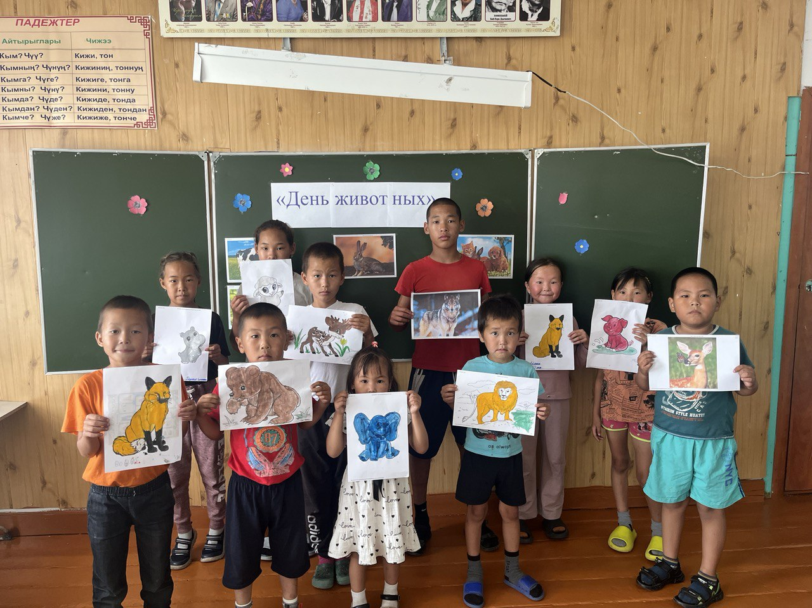
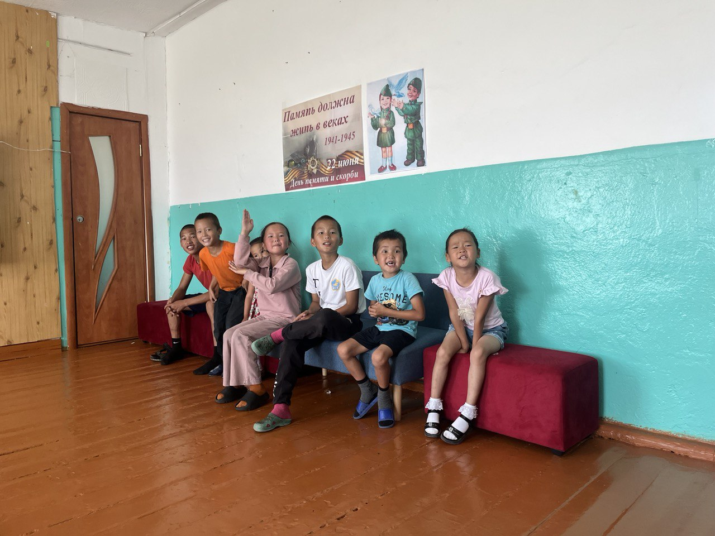
День 11.
«День мастеров»
27.07.2024
Сегодня в нашем лагере День мастеров, и каждый ребенок может раскрыть свои способности, проявить фантазию и воображение. В каждом отряде были организованы выставки творческих работ. Воспитатель провела занятие по декоративно-прикладному искусству в "Творческой мастерской" в пришкольном лагере. Такие занятия вводят ребенка в удивительный мир творчества, и с помощью таких видов художественного творчества, как конструирование из бумаги, приготовление творческих работ из природного материала, лепка дает возможность поверить в себя, в свои способности. Ребята с увлечением включились в работу и с удовольствием изготавливали поделки. Еще один день в лагере прошел весело и увлекательно.
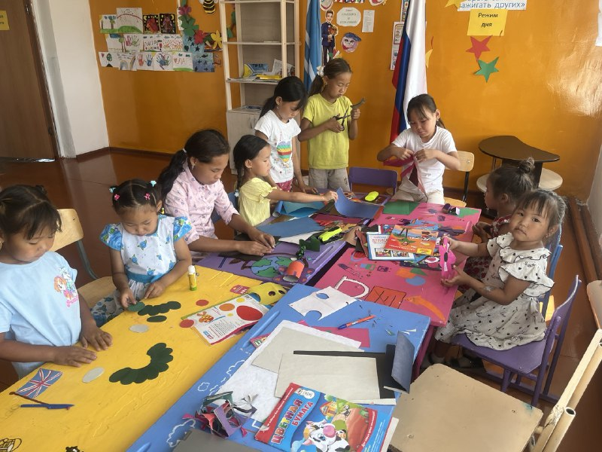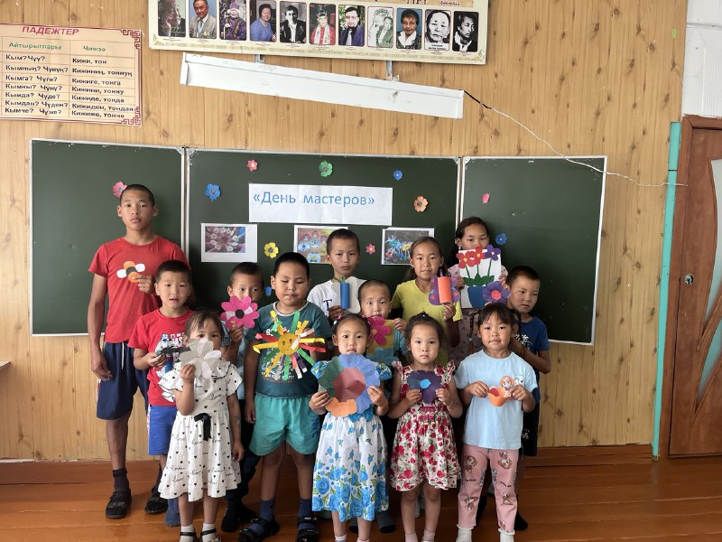
День 12
«День сказок»
28.07.2024г
После завтрака ребята приняли участие в викторине на знание русских народных сказок. Освежив память, отряды устроили инсценировку народных сказок под названием «Сказки на новый лад». Ребята подготовили и показали зрителям русские народные сказки. Для своего выступления юные артисты приготовили костюмы из подручных средств.
День Сказок в лагере прошёл весело, на одном дыхании. Встреча со сказкой принесла много радости, хороших впечатлений и желание ещё раз вернуться в сказочную страну.
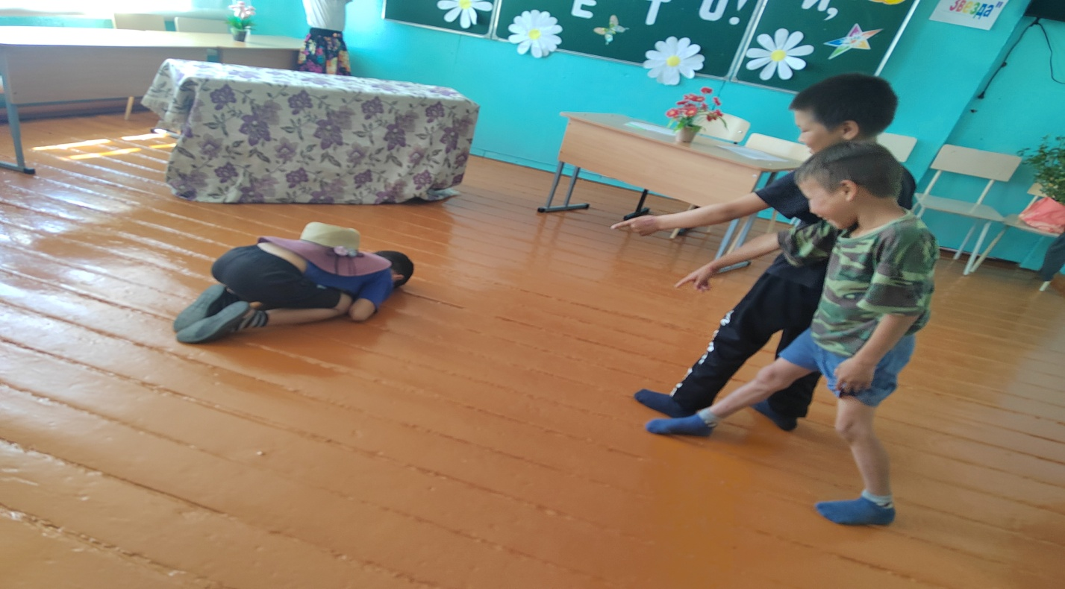
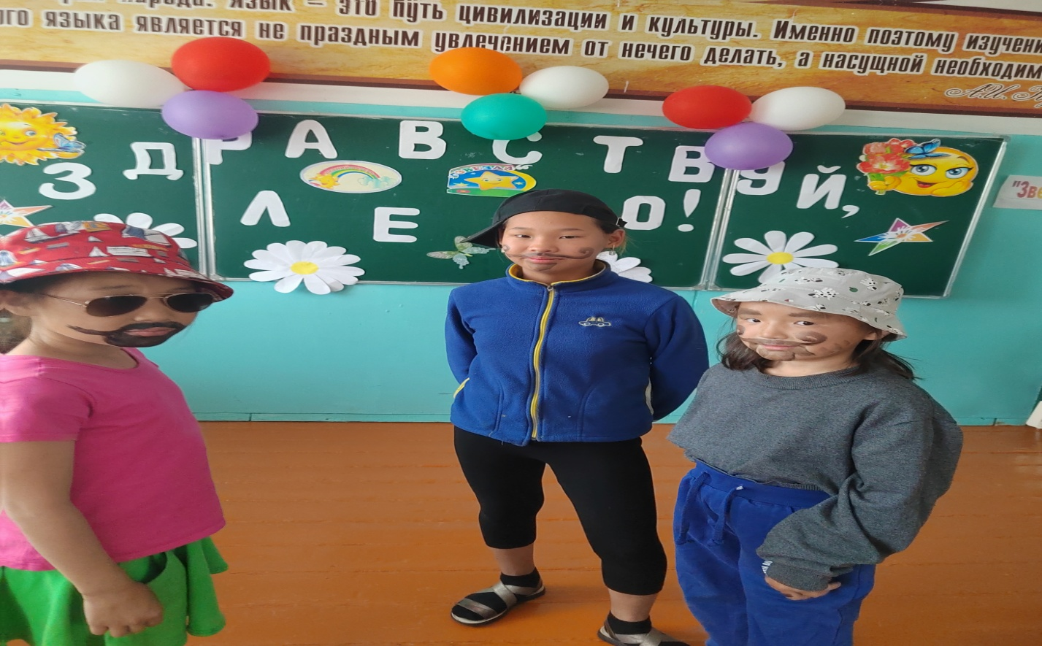
День 13.
«День хороших манер. Этикета»
29.07.2024г
Сегодня в нашем лагере «День хороших манер. Этикет». Этикет - это не просто набор формальных правил, а важный компонент успешного и гармоничного социального взаимодействия - это искусство быть вежливым и внимательным, которое должен знать каждый человек - взрослый и ребёнок.
В целях формирования культурного поведения , двадцать девятого июля , организовали игровую программу «День хороших манер» .
Дети вместе с воспитателем дружно отправились на поезде манер в путешествие по стране этикета. По пути им приходилось сталкиваться с такими понятиями как: вежливость, воспитание и доброта. А так же в игровой форме напомнили участникам основные правила поведения в общественных местах и правила общения с незнакомыми и взрослыми людьми. Ребята отлично справились с заданиями и неплохо повеселились, ведь быть культурным и воспитанным не так уж и сложно.
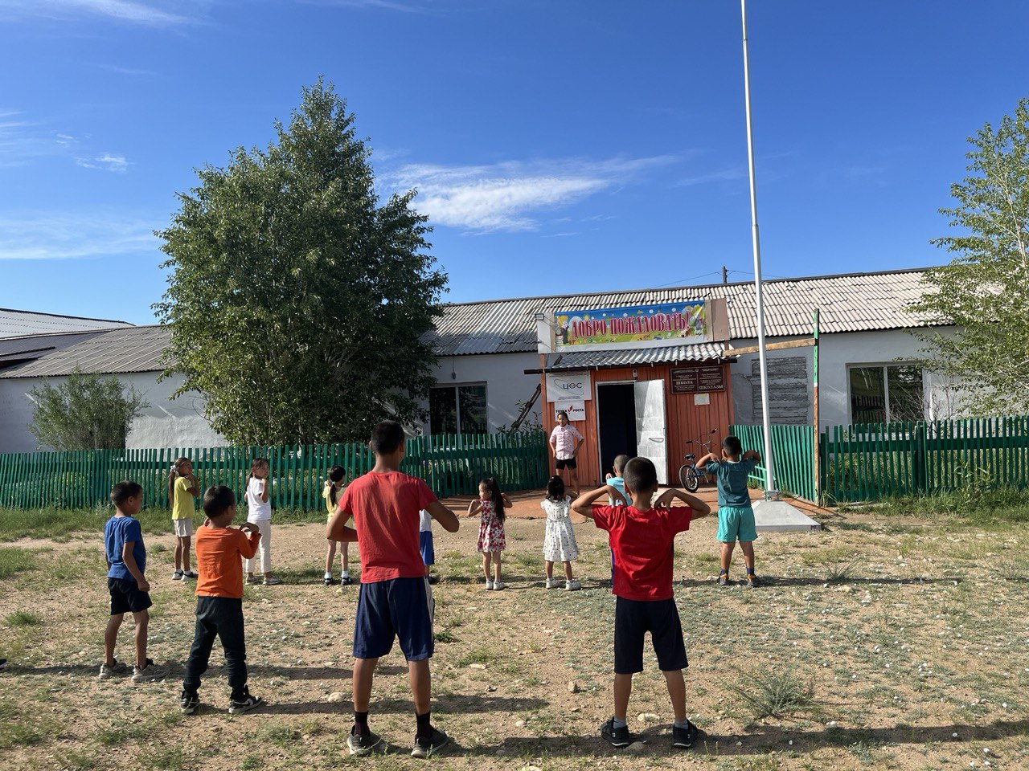
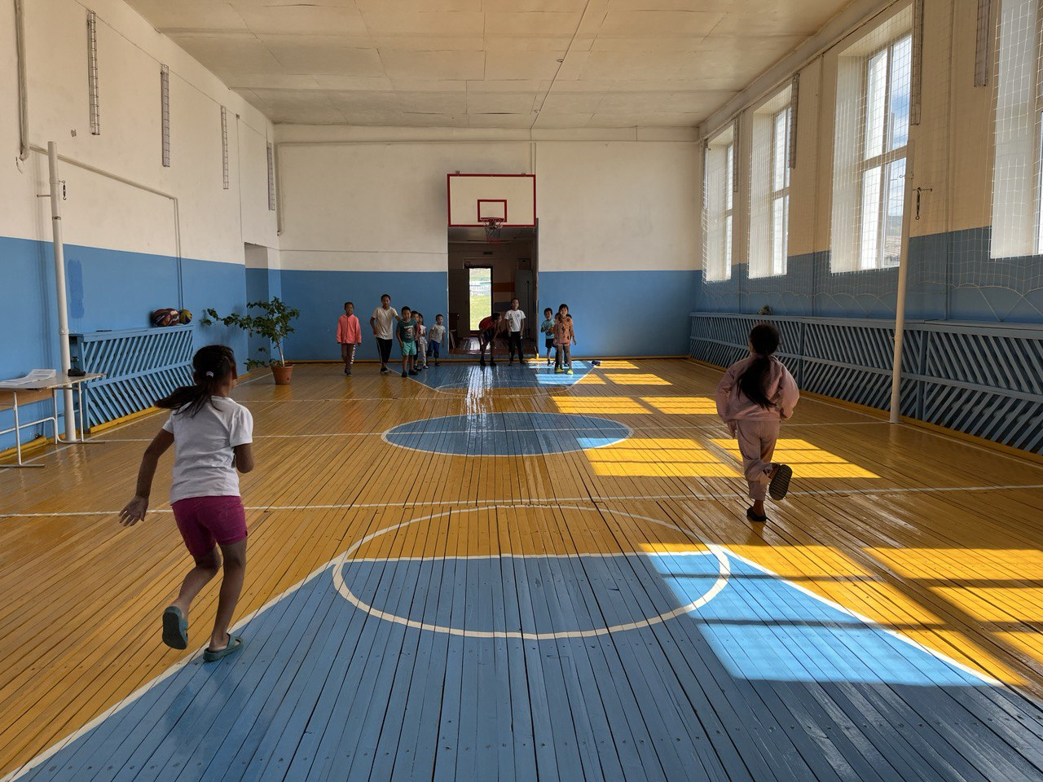
День 14.
«День семьи, любви и верности»
30.07.2024
В пришкольном лагере «Звезда» при МБОУ «У-Шынаанская СОШ» четырнадцатый день прошёл как День семьи с целью изучения истории праздника «Дня семьи, любви и верности».
День начали с активной зарядки на свежем воздухе под активную и зажигательную музыку. Прошла беседа о семейных традициях, дети обсудили традиции, принятые в их семье. Так как символом данного праздника является ромашка, для детей провели мастер-класс по изготовлению ромашки из бумаги и картона. Также дети рисовали в технике паспарту.
После вкусного обеда дети провели игры на свежем воздухе. Детям понравилось время, проведенное в лагере.
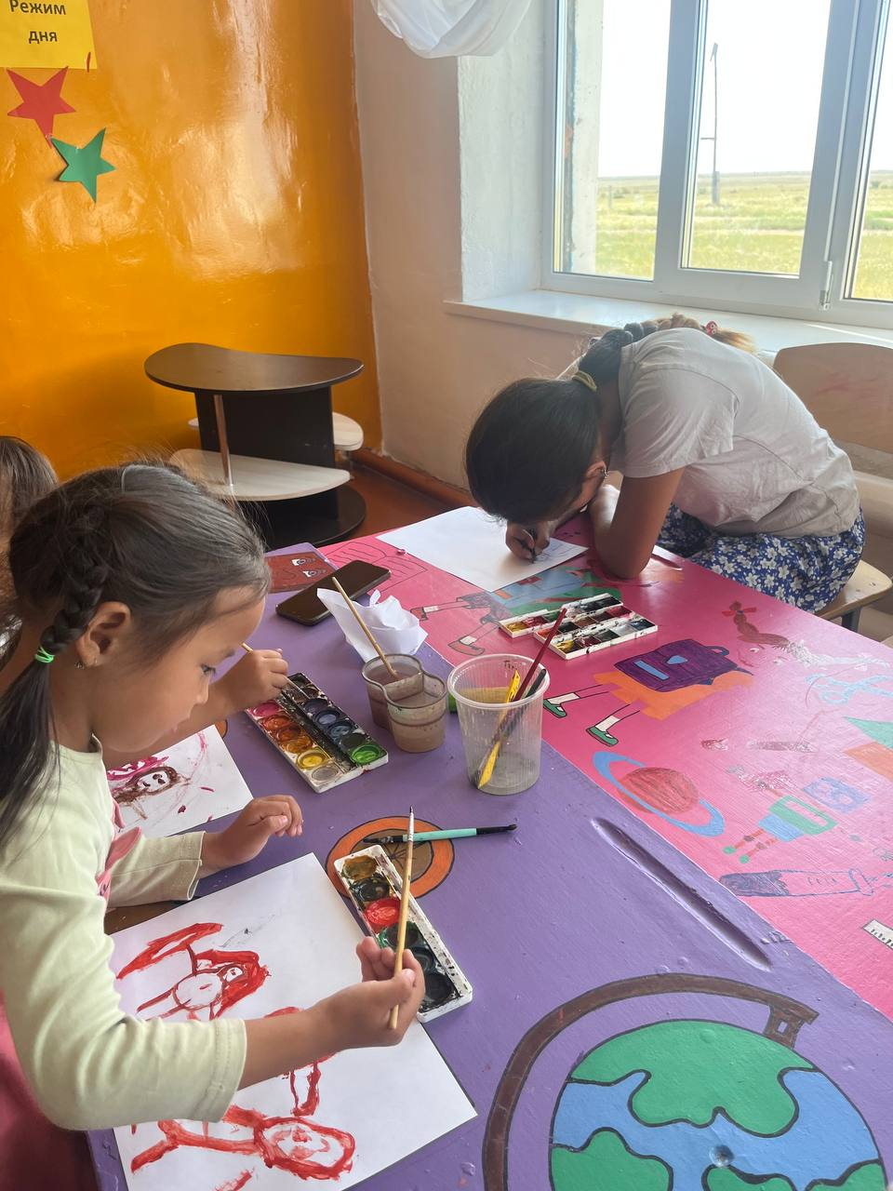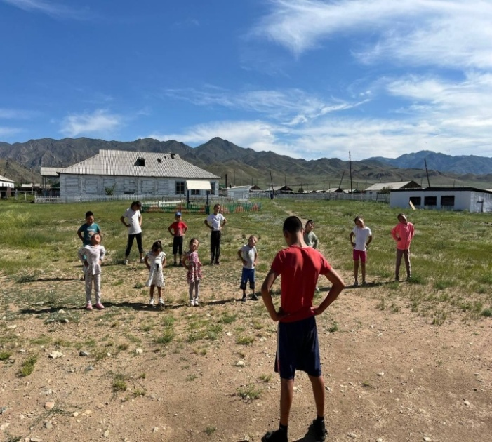
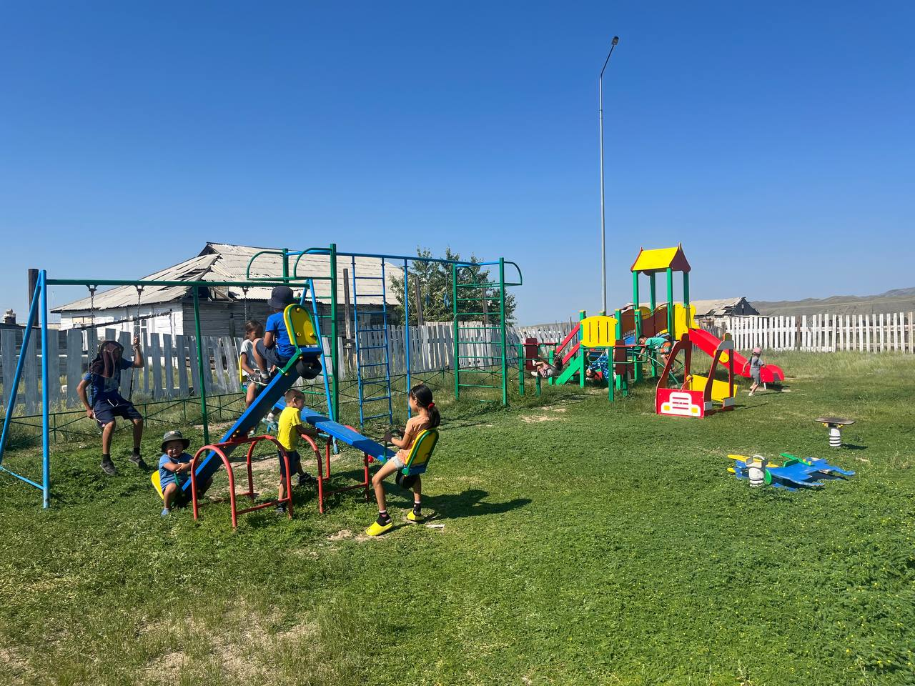
День 15
«Мульти-пульти - карнавал»
31.07.2024
Мультфильмы – одно из средств воспитания ребёнка, потому что в понятной для ребёнка форме они учат прекрасному, доброму, вечному.
В лагере прошел «Мульти-пульти - карнавал». Во время этого праздника дети смотрели любимые мультфильмы, стали зрителями мульт-концерта. Затем им было предложено поучаствовать в веселой «Мульт-викторине», в которых нужно было отгадать названия мультфильмов, имена героев, разгадать кроссворд. В упорной борьбе победила команда «Пингвины».
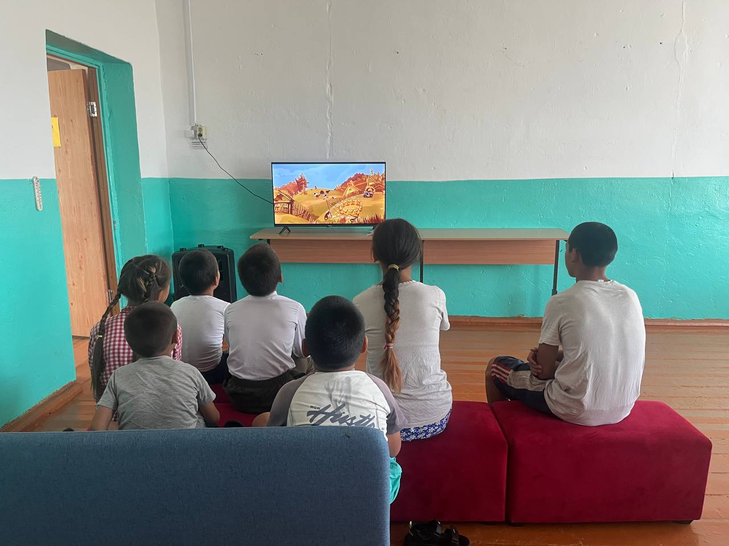

День 16
«День цветов»
01.08.2024
Сегодня в пришкольном лагере «Звезда» объявлен «День цветов». После завтрака прошёл трудовой час. Ребята поливали комнатные цветы. Затем состоялась беседа о цветах. Ребята показали свои знания о цветах, отгадывали загадки, нарисовали свои любимые цветы. Потом воспитатели провели подвижные игры с мячами. Завершился день с часом творчества «Мастерим цветы». Дети творчески подошли к заданиям: мастерили цветы из бумаги. День цветов получился насыщенным и интересным.
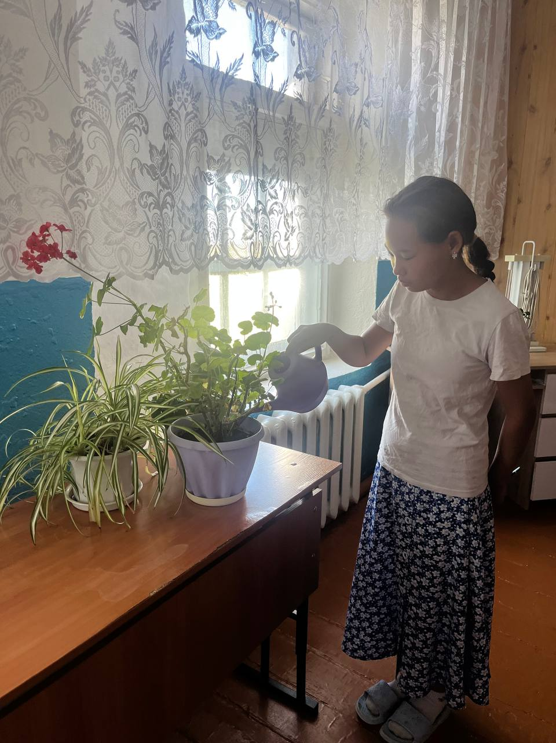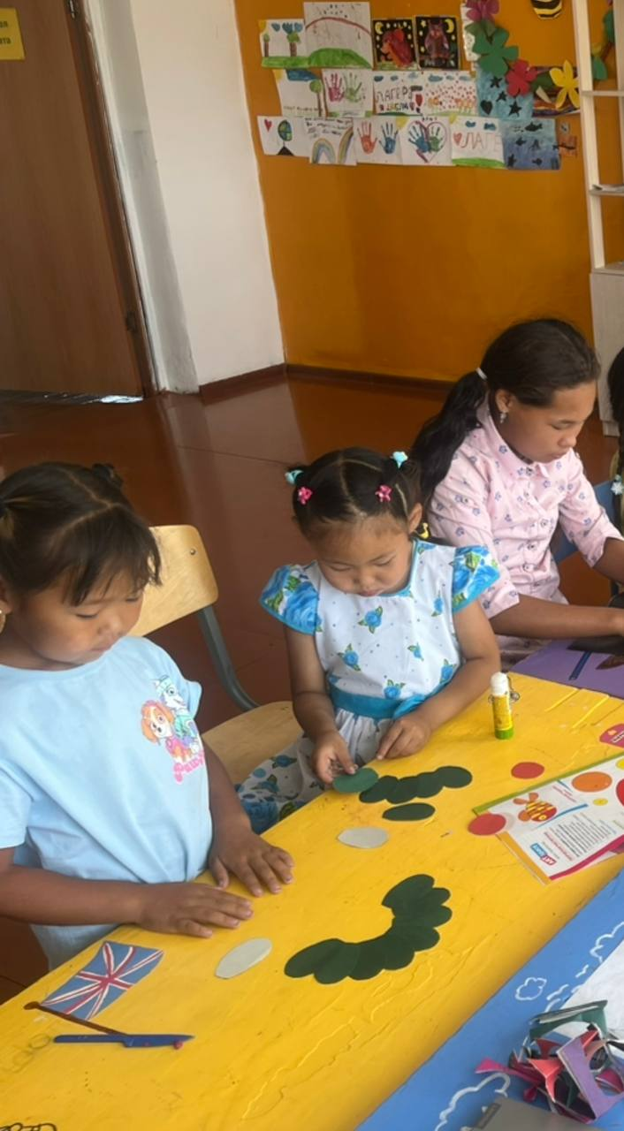

День 17.
«Мисс и мистер лагеря 2024»
02.08.2024
Веселая жизнь в пришкольном лагере "Звезда" продолжается. Сегодня организовали для ребят конкурсную программу "Мисс и Мистер лагеря 2024". Были представители от каждого отряда - 4 очаровательные девочки и 2 галантных мальчика. Первым этапом конкурса стала традиционная визитка, во время которой наши участники представляли себя, рассказывали о своих способностях, мечтах и хобби, и тут фантазии и творчеству ребят не было предела, они выступили очень эмоционально. В следующем испытании под названием "Координация" участники показали красивую походку, они пронесли учебник на голове, этим участники произвели впечатление на зрителей, ведь красивые походка - это одна из составляющих неповторимого стиля и образа. Третьим этапом стал творческий конкурс, артистизм каждому участнику давало стихотворение, который он должен был прочесть с той или иной эмоцией, не будем лукавить, им это удалось.
Состязания проходили весело и азартно. Болельщики на протяжении шоу-программы активно поддерживали своих участников на всех этапах мероприятия. Ну а зрителем не приходилось скучать даже во время перерывов. Пока подводили итоги, подсчитывали голоса, ведущая проводила веселые и занимательные конкурсы, в которых активно участвовали ребята из разных отрядов. Жюри было очаровано всеми участниками конкурса, что трудно было выявить победителей, было принято решение наградить участников грамотами по номинациям. Мероприятие "Мисс и Мистер лагерь 2024" показало, насколько активные, находчивые, творческие и талантливые ребята и педагоги учатся и работают в нашей школе.
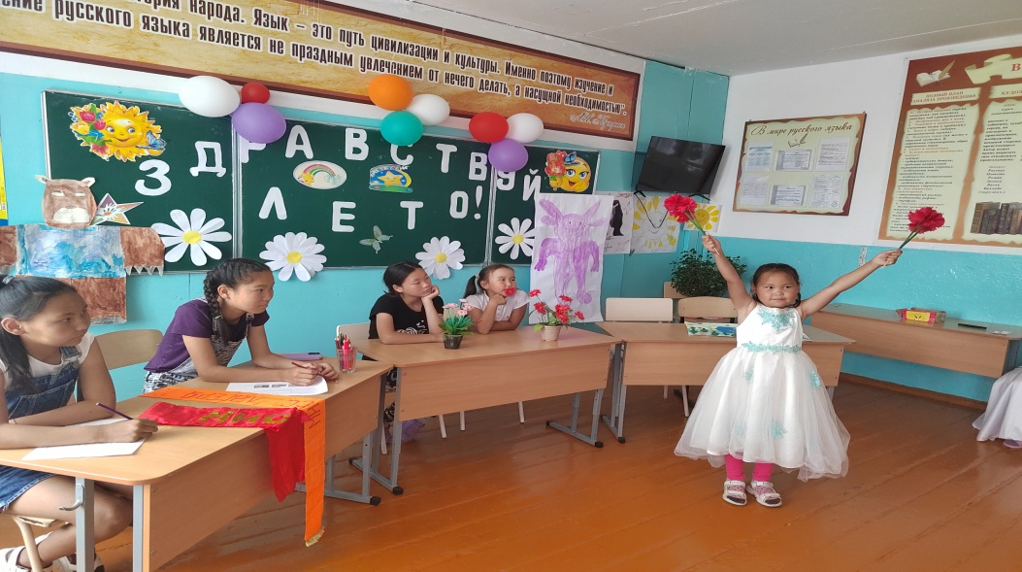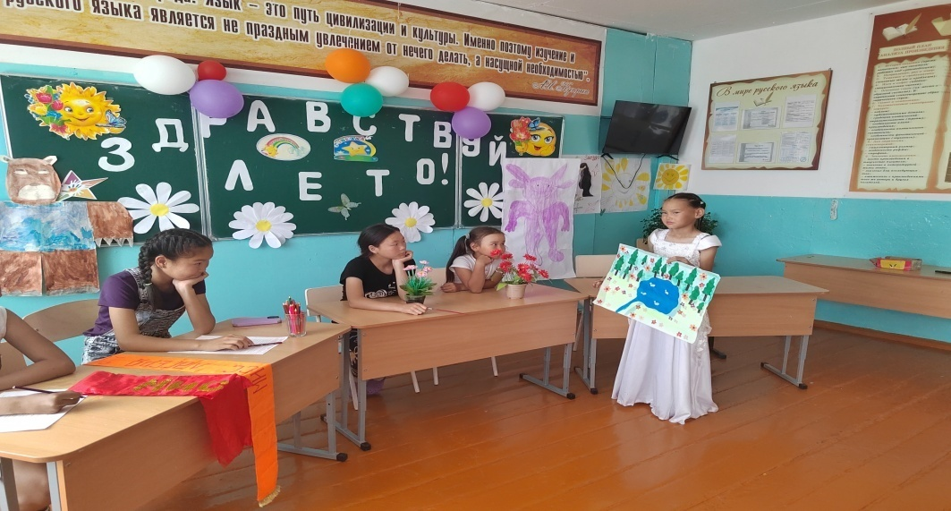
День 18
«День профилактики ПАВ»
03.08.2024
В рамках анти наркотического месячника 20 июня в пришкольном лагере «Звезда» проведены беседы по профилактике употребления наркотиков, формированию здорового образа жизни. Целью беседы было предупредить детей об опасности, которую таят наркотики и выработать у детей стратегию безопасного поведения. Развивать умение рассуждать, анализировать и обобщить полученную информацию. Ребята активно участвовали в акции «Мы против нарко»
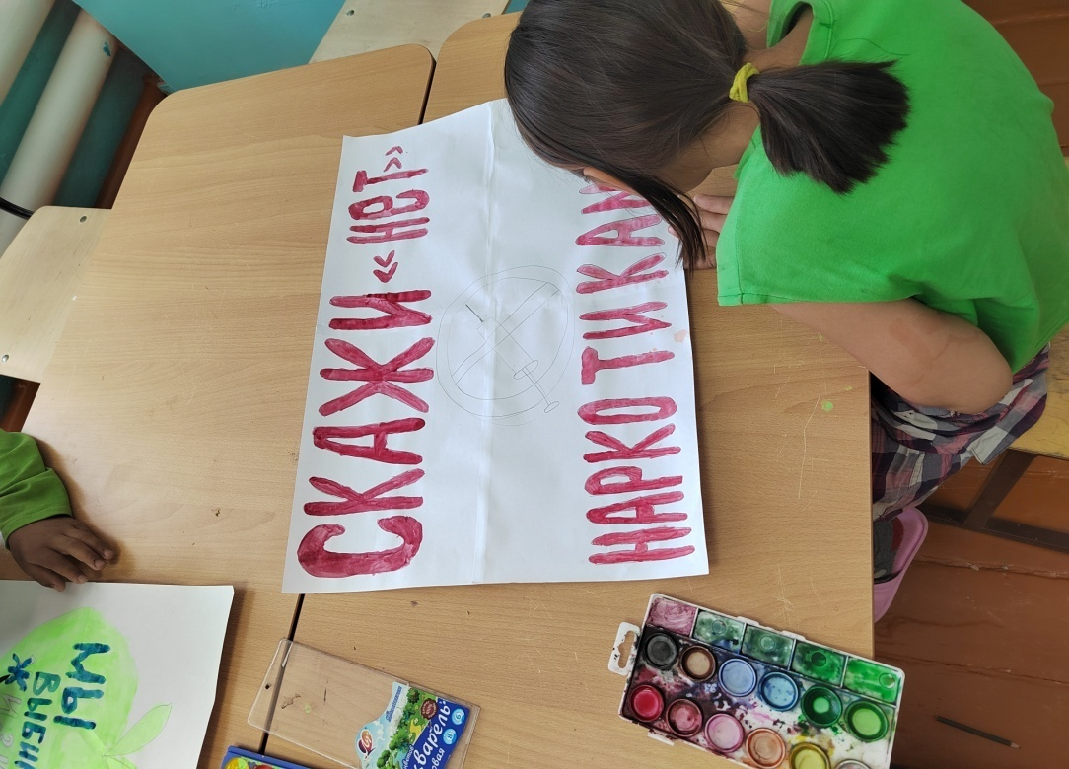
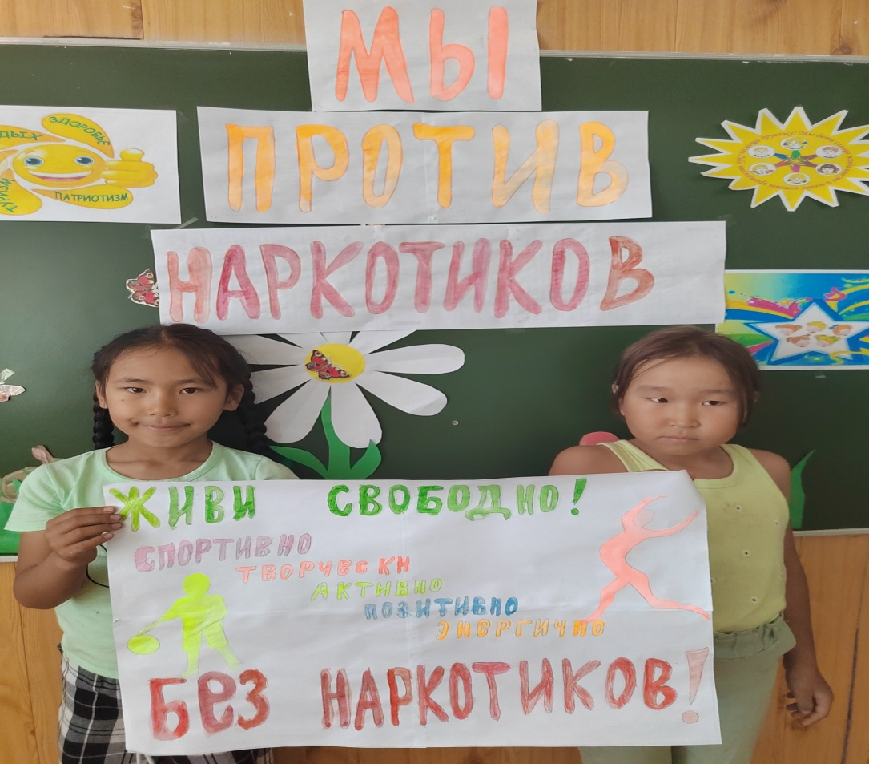
День 20
«День экологии»
05.08.2024г.
Охраны природы – это задача каждого жителя нашей планеты, как взрослого, так и ребёнка. В свою очередь, задача взрослого, научить ребёнка бережному, уважительному отношению к окружающей его природе.
Одно из направлений работы в нашем лагере – экологическое. Актуальность этого направления заключается в том, чтобы помощь нашим детям сохранить этот хрупкий мир не только для себя, но и для своих детей.
Сегодня, 05 августа, в пришкольном лагере прошёл День экологии. Ребята участвовали в викторинах «Юные природоведы», конкурсах рисунков «Природа и мы», изготовили листовки и плакаты в защиту окружающей среды.
День природы и экологии показал, что ребята заинтересованы в изучении объектов природы, они выразили желание участвовать в добрых делах для своей малой родины.
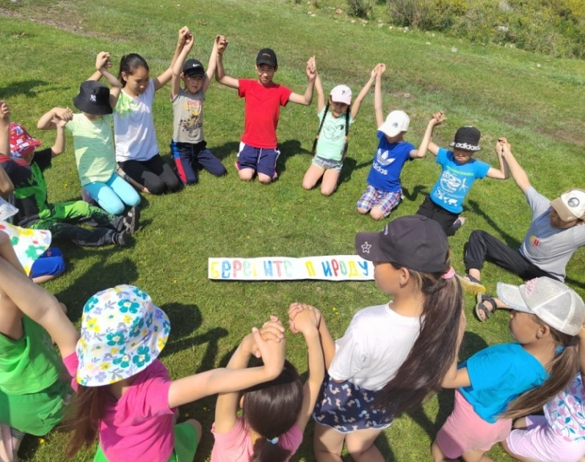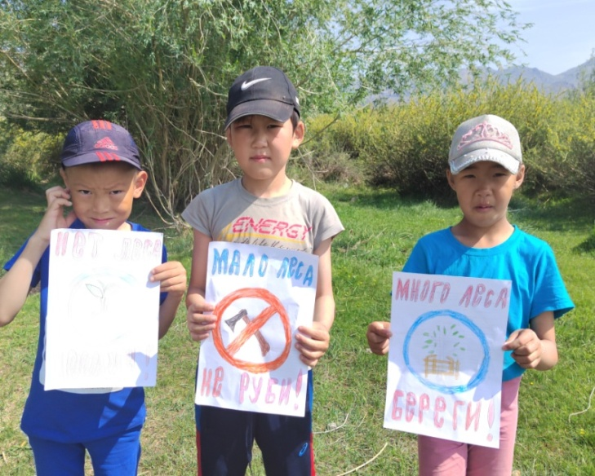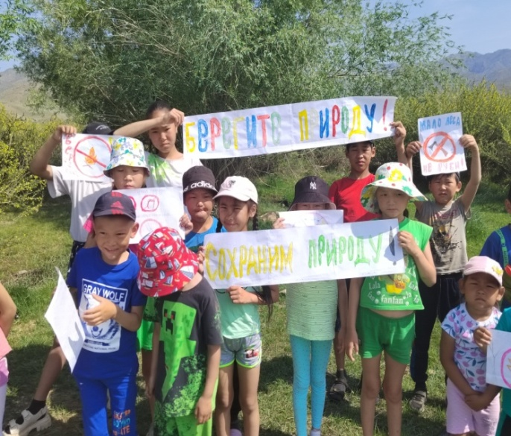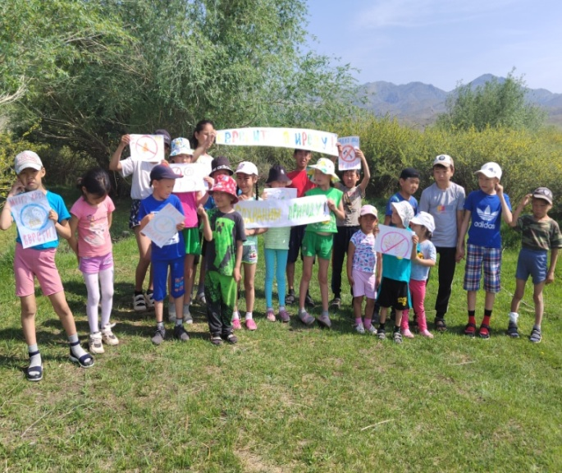

День 21
«День закрытия лагеря»
06.08.2024
Вот и подходит к концу вторая смена летнего пришкольного лагеря с дневным пребыванием детей «Звезда». Сегодня ребята подготовили праздничный концерт, посвящённый закрытию лагерной смены. В программе были зажигательные танцы, песни, загадки, стихи. Ребята были в восторге!
